Inhalt und Allgemeines
Inhalt und Allgemeines 2
Copyright 4
Mitwirkende/Autoren 4
Englisches Originaldokument 4
Rückmeldung 5
Datum der Veröffentlichung und Softwareversion 5
Verwendung von LibreOffice unter macOS 5
Synonyme 6
Sie sehen vielleicht etwas anderes 6
Querverweise hier im Dokument 6
Links zu externen Quellen 6
Einführung 7
Die Optionen zur Objektbearbeitung 8
Für Textobjekte 8
Schnellbearbeitung 8
Text bearbeiten bei Doppelklick 9
Drehmodus 9
Optionen - Allgemein 9
Einstellungen 9
Kopie beim Verschieben 9
Hintergrundzwischenspeicher verwenden 9
Objekte immer verschiebbar 9
Objekte in Kurven nicht verzerren 10
Maßeinheit 10
Tabulatoren 11
Skalierung (Zeichnungsmaßstab) 11
Kompatibilität 11
Druckermaße für Textformatierung verwenden 11
Textobjekte 11
Schnellbearbeitung zulassen 11
Nur Textbereich auswählbar 11
Optionen - Ansicht 12
Anzeige 12
Lineale sichtbar 12
Hilfslinien beim Bewegen 12
Alle Steuerpunkte im Bézier-Editor 13
Umriss jedes einzelnen Objekts 13
Optionen - Raster 14
Raster 14
Am Raster fangen 15
Raster sichtbar 15
Auflösung 15
Unterteilung 16
Fangen 16
Objekte beschränken 16
Beim Erzeugen und Bewegen 16
Längere Kantenlänge 17
Beim Drehen 18
Punktreduktion 18
Optionen - Drucken 18
Seitenoptionen 19
Qualität 20
Drucken 20
Startbildschirm 21
Draw Startbildschirm mit Legende 21
Seitenleiste 22
Draw Seitenleiste mit Legende 22
Symbolleiste Optionen 23
Draw Symbolleiste Optionen mit Legende 23
Symbolleiste Optionen - Sichtbare Schaltflächen 23
Weitere Informationen 24
Handbücher der LibreOffice Community 24
Die Kapitel 24
Die Autoren 24
Über LibreOffice 24
Kapitelübersicht - Draw Handbuch 25
Hilfe 26
Noch Fragen? 26
Mitarbeit bei LibreOffice 26
Spenden 26

Copyright
Dieses Dokument unterliegt dem Copyright © 2010–2024. Die Beitragenden sind unten aufgeführt. Sie dürfen dieses Dokument unter den Bedingungen der GNU General Public License (http://www.gnu.org/licenses/gpl.html), Version 3 oder höher oder der Creative Commons Attribution License (https://creativecommons.org/licenses/by/4.0/) Version 4.0 oder höher, verändern und/oder weitergeben.
Warennamen werden ohne Gewährleistung der freien Verwendbarkeit benutzt.
Fast alle Hardware- und Softwarebezeichnungen sowie weitere Stichworte und sonstige Angaben, die in diesem Buch verwendet werden, sind als eingetragene Marken geschützt.
Da es nicht möglich ist, in allen Fällen zeitnah zu ermitteln, ob ein Markenschutz besteht, wird das Symbol (R) in diesem Buch nicht verwendet.

Mitwirkende/Autoren
Harald Berger
Michael Otto
Regina Henschel
Gerhard Weydt

Englisches Originaldokument
Dieses Kapitel wurde ursprünglich aus dem Englischen übersetzt und basiert auf dem
Guide Draw LibreOffice 4.1, Autoren dieses Kapitels sind:
Agnes Belzunce
Chris Bonde
Nicole Cairns
Daniel Carrera
John Cleland
Ron Faile Jr
Martin Fox
Thomas Hackert
Regina Henschel Peter Hillier-Brook
Jared Kobos
Sigrid Kronenberger
Michel Pinquier
Iain Roberts
Hazel Russman
Gary Schnabl
Peter Schofield
Bernd Schukat John A Smith
Jim Taylor
Alex Thurgood
Wolfgang Uhlig
Jean Hollis Weber
Claire Wood
Linda Worthington
Michele Zarri

Rückmeldung
Kommentare oder Vorschläge zu diesem Dokument können Sie in deutscher Sprache an die Adresse discuss@de.libreoffice.org senden.
- Vorsicht
Alles, was an eine Mailingliste geschickt wird, inklusive der E-Mail-Adresse und anderer persönlicher Daten, die die E-Mail enthält, wird öffentlich archiviert und kann nicht gelöscht werden. Also, schreiben Sie bitte mit Bedacht!

Datum der Veröffentlichung und Softwareversion
Veröffentlicht am 26.11.2024. Basierend auf der LibreOffice Version 24.8 Community.
Andere Versionen von LibreOffice können sich im Aussehen und der Funktion unterscheiden.

Verwendung von LibreOffice unter macOS
Einige Tastenbelegungen und Menüeinträge unterscheiden sich zwischen der Macintosh-Version und denen für Windows- und Linux-Rechner. Die unten stehende Tabelle gibt Ihnen einige grundlegende Hinweise dazu. Eine ausführlichere Aufstellung dazu finden Sie in der Hilfe der jeweiligen Komponente.
In Windows/Linux | entspricht unter macOS | Effekt
Menü  Extras > Optionen | LibreOffice > Einstellungen | Zugriff auf die Programmoptionen
Rechtsklick | Ctrl+Klick und/oder Rechtsklick je nach Einstellungen | Öffnen eines Kontextmenüs
Strg (Steuerung) | ⌘ (Command) | Tastenkürzel in Verbindung mit anderen Tasten
Alt | ⌥ und/oder Alt oder Option | Tastenkürzel in Verbindung mit anderen Tasten
F11 | ⌘+T | Öffnen der Formatvorlagen in der Seitenleiste

Synonyme
In diesem Dokument verwendete Synonyme:
für
Abschnitt
Anfasser (Punkte am Ende einer Symbolleiste)
Deck
Dialogfeld, Dialogbox
Dropdown-
Menüleiste, Hauptmenü,
Objektpunkte (quadratisch, rund, oval)
Popup-Menü
Register, Reiter
Tabulator
Tooltip
in diesem Dokument verwendet
Bereich
Griff(e)
Bereich
Dialog
Auswahl-
Menü
Ziehpunkte
Menü
Tab
Tabulator
Direkt Hilfe
Viele Begriffe im Bezug zu LibreOffice und den darin verwendeten Techniken finden Sie im Glossar. Das Handbuch Glossar wurde für alle Komponenten von LibreOffice erstellt und kann im Bereich „Erste Schritte‟ ganz unten heruntergeladen werden.

Sie sehen vielleicht etwas anderes
LibreOffice läuft auf Windows, Linux, Mac OS X, FreeBSD und anderen Unix-Varianten, von denen jedes Betriebssystem unterschiedliche Versionen hat und kann von den Nutzern bezüglich Schriftarten, Farben und Themen angepasst werden.
Die Bilder in diesem Handbuch wurden mit hellem Thema in Windows 10 erstellt. Das LibreOffice Thema entspricht der Werkseinstellungen.

Querverweise hier im Dokument
Anklickbare Querverweise hier im Quell-Dokument (.odt) sehen Sie grau hervorgehoben, wenn Sie den Umschalter im Menü Ansicht > Feldhinterlegungen (Strg+F8) einschalten.

Links zu externen Quellen
Anklickbare Links zu externen Quellen werden wie folgt dargestellt:
LibreOffice – Startseite

Einführung
Draw verwendet für die Arbeit mit Dokumenten Standardeinstellungen, die Sie aber in vielen Fällen beeinflussen können. Wählen Sie dazu das Menü Extras > Optionen… und öffnen Sie den Teilbaum LibreOffice Draw durch Anklicken des Knoten-Symbols oder mit der Pfeil-Taste Nach-Rechts. Die Optionen für Draw werden in den vier Unterpunkten dieses Teilbaums angeboten Diese vier Optionsgruppen werden in den folgenden Abschnitten näher beschrieben (siehe Abbildung 1, links).
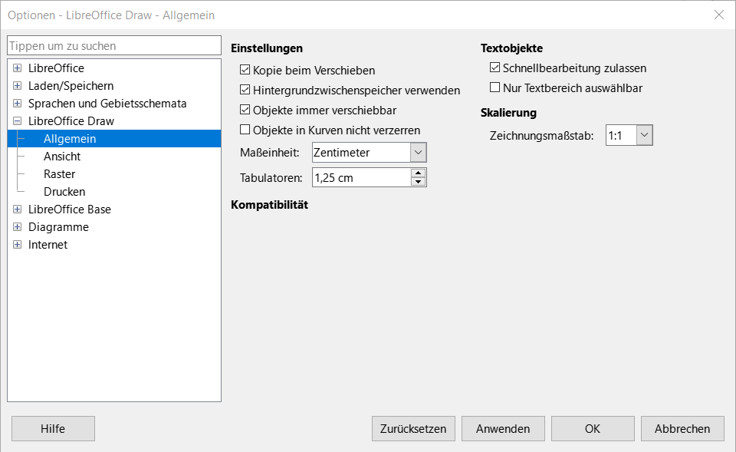Abbildung 1: Dialog Optionen - LibreOffice Draw - Allgemein
Daneben gibt es auch noch eine Symbolleiste Optionen (siehe Seite 23), deren einzelne Optionen teilweise mit einigen aus diesen vier Unterdialogen oder aus Menüs identisch sind, teilweise sind aber auch solche enthalten, die dort nicht verfügbar sind. Abbildung 18 (auf Seite 23) zeigt die Optionen dieser Symbolleiste (dargestellt über deren Kontextmenü Sichtbare Schaltflächen) und daneben die Aufstellung, wo sich die Optionen finden lassen.
Es kann auch nützlich sein, eine Option temporär zu ändern, um gewisse Aktionen zu erleichtern.
Ziemlich am Ende des Dokuments stehen auch folgende Hilfen als Screenshot der Benutzeroberfläche mit Legende von Draw zur Verfügung:
Startbildschirm auf Seite 21
Seitenleiste auf Seite 22
Symbolleiste Optionen auf Seite 23

Die Optionen zur Objektbearbeitung
Es gibt mehrere Optionen, mit denen Sie beeinflussen können, wie Sie am einfachsten die verschiedenen Aspekte eines Objekts bearbeiten können. Diese Optionen werden zunächst in diesem Abschnitt behandelt, bevor dann die vier Dialoge von Extras > Optionen… und die Symbolleiste Optionen im Einzelnen dargestellt werden.

Für Textobjekte
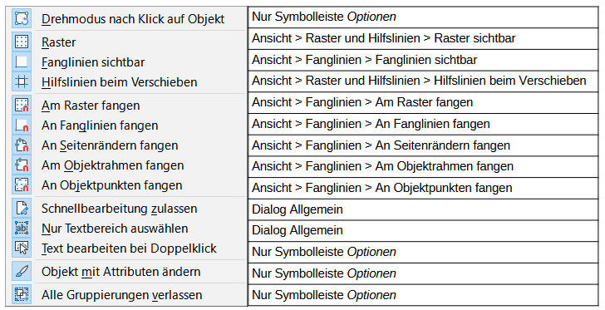Abbildung 2: Symbolleiste Optionen - Sichtbare Schaltflächen – auch zu erreichen über...
Dafür gibt es zwei Optionen:

Schnellbearbeitung
Wenn die Schnellbearbeitung zugelassen ist (im Dialog Abbildung 1 auf Seite 7 oder in der Symbolleiste Abbildung 2), dann gelangen Sie direkt in den Textmodus, in dem Sie einen vorhandenen Text ändern können. Klicken Sie den Text eines Objekts direkt an. Klicken Sie dagegen außerhalb des Textes in das Objekt, dann wird das Objekt selbst ausgewählt, so dass Sie dieses bearbeiten können.
Ist die Schnellbearbeitung nicht zugelassen, dann müssen Sie, nachdem Sie das Objekt ausgewählt haben, den Textmodus erst aktivieren über:
- einen Doppelklick irgendwo in das Objekt
- durch Aktivieren des Symbols Textfeld und klicken in den Text
- das Menü Einfügen > Textfeld und klicken in den Text
- durch die Taste F2 und klicken in den Text.
Mit den letzten drei genannten Varianten können Sie alternativ mit der Maus ein Textfeld aufziehen, in das Sie den Text schreiben können.

Text bearbeiten bei Doppelklick
Wenn diese Option aktiv ist (was der Standard ist), gelangen Sie durch einen Doppelklick auf ein Objekt in den Textmodus andernfalls, müssen Sie wiederum auf eine der drei letzten Möglichkeiten zurückgreifen, die im vorigen Abschnitt Schnellbearbeitung (oberhalb) aufgeführt sind.
- Hinweis
Unabhängig von der Einstellung dieser Optionen gelangen Sie in den Textmodus, wenn sie ein Zeichnungsobjekt ausgewählt haben und dann Text tippen; er wird dann allerdings immer an den eventuell vorhandenen Text angehängt.

Drehmodus
Man versetzt ein bereits ausgewähltes Objekt in den Drehmodus, indem man das entsprechende Symbol in der Symbolleiste Standard oder Optionen anklickt oder das Menü Form > Verändern > Drehen auswählt.
Wenn Sie häufig Objekte drehen wollen, können Sie den Weg in den Drehmodus erleichtern, indem Sie in der Symbolleiste Optionen das Symbol Drehmodus aktivieren. Dann versetzt ein Klick auf ein bereits ausgewähltes Objekt dieses in den Drehmodus, Sie müssen dazu nicht erst zur Symbolleiste Standard wechseln.

Optionen - Allgemein
Diese Optionen sehen Sie in Abbildung 1 auf Seite 7.

Einstellungen

Kopie beim Verschieben
Wenn diese Einstellung aktiv ist (siehe Abbildung 1 auf Seite 7), wird beim Verschieben eines (ausgewählten) Objekts eine Kopie erzeugt, sofern dabei die Strg-Taste gedrückt wird. Dies gilt ebenso, wenn das Objekt im Drehmodus ist.

Hintergrundzwischenspeicher verwenden
Für die Anzeige von Objekten auf der Masterfolie wird der Arbeitsspeicher verwendet (siehe Auswahl in Abbildung 1 auf Seite 7). Dadurch wird der Bildschirmaufbau beschleunigt. Wenn die Änderungen am Inhalt auf der Masterfolie sichtbar sein sollen, deaktivieren Sie diese Option.

Objekte immer verschiebbar
Mit dieser Einstellung, (siehe Auswahl in Abbildung 1 auf Seite 7), können Sie die Arbeit im gerade bevorzugt von Ihnen benötigten Modus erleichtern:
- Ist diese Einstellung aktiviert, dann kann ein Objekt auch verschoben werden, wenn der Drehmodus aktiv ist. Aber Vorsicht, der mittige Drehpunkt wird nicht mit verschoben. Drehen geht nur, wenn an den Drehpunkten angefasst wird.
- Andernfalls ist das Verschieben im Drehmodus blockiert (außer Strg+ziehen), stattdessen wird das Objekt auch dann gedreht, wenn Sie es außerhalb der Drehpunkte anfassen. Dies gilt allerdings nur, wenn Sie sofort nach dem Klicken die Maus bewegen; wenn Sie dagegen einen Moment warten, ändert sich der Mauszeiger zu einem Pfeil mit einem angehängten Rechteck, dann können Sie das Objekt trotzdem verschieben.

Objekte in Kurven nicht verzerren
Diese Option, (siehe Auswahl in Abbildung 1 auf Seite 7), bezieht sich auf das Menü Ansicht > Symbolleisten > Verändern , auf die Menüpunkte
- Auf Kreis setzen (perspektivisch) und
- Auf Kreis setzen (neigen).
Siehe auch Kapitel 4 - Objekteigenschaften ändern des Draw Handbuchs.
- Ist die Option nicht aktiv, dann ist das Verzerren zugelassen, das Objekt wird verzerrt.
- Ist die Option aktiv, dann behält das Objekt seine Form bei der Ausführung dieser Befehle bei, es wird dann nur gedreht oder verschoben.
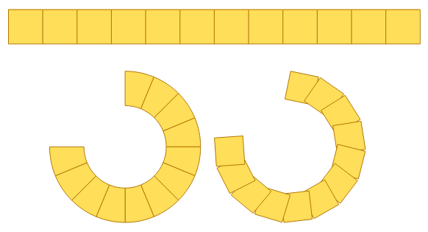Abbildung 3: Wirkung der Option "Objekte in Kurven nicht verzerren"
Abbildung 3 zeigt die Wirkung dieser Option auf eine Reihe von Quadraten. Sie werden gemeinsam markiert (nicht gruppiert!).
- Links ist die Option deaktiviert, das Verzerren ist also zugelassen, aus den Quadraten werden Kreissegmente.
- Rechts ist die Option aktiv, die einzelnen Objekt werden daher nicht verzerrt und behalten ihre Form.

Maßeinheit
Hier legen Sie die Maßeinheit fest, (siehe Auswahl in Abbildung 1 auf Seite 7), in der die Größe der Zeichnungsobjekte angegeben wird. Der Standardwert der Maßeinheit ist in der deutschsprachigen Version Zentimeter (cm), was in den meisten Fällen eine passende Wahl ist. Insbesondere wenn Sie Zeichnungen in einem anderen Maßstab anfertigen (siehe Skalierung (Zeichnungsmaßstab) auf Seite 11), dann kann auch eine andere Maßeinheit sinnvoll sein, selbst wenn Sie im metrischen System bleiben. Die interne Größeneinheit ist auch bei nicht-metrischen Einheiten immer 1/100-tel Millimeter. Nur mit der Einstellung mm sehen Sie die Werte in voller Genauigkeit.
Diese Wahl beeinflusst zunächst auch die Größenangabe in den Linealen, sie können diese aber separat einstellen (siehe Kapitel 1 – Einführung in Draw des Draw Handbuchs).

Tabulatoren
Mit dieser Einstellung, (siehe Auswahl in Abbildung 1 auf Seite 7), legen Sie den Standardabstand der Tabulatoren fest: wenn Sie in einem Text die Tabulator-Taste betätigen, wird die Position des folgenden Zeichens so weit nach rechts verschoben, dass sie auf dem nächsten Vielfachen dieses Wertes liegt.
- Hinweis
Individuelle Tabulatoren-Abstände können Sie für einzelne Absätze oder in Formatvorlagen festlegen.

Skalierung (Zeichnungsmaßstab)
Der Maßstab definiert das Verhältnis zwischen der Größe des Zeichnungsobjekts und der tatsächlichen Größe des dargestellten Objekts. Die Standardeinstellung ist 1:1, das heißt, das Zeichnungsobjekt ist genauso groß wie das dargestellte Objekt; bei Darstellung von Grundrissen von Räumen wird man vielleicht einen Maßstab von 1:10 wählen, für größere Gebäude eher 1:100. Im letzteren Fall sind die dargestellten Objekte in der Realität hundert Mal so groß wie in der Zeichnung.

Kompatibilität

Druckermaße für Textformatierung verwenden
LibreOffice versucht, das ganze Layout druckerunabhängig zu halten. Es gibt jedoch ältere ODF-Formatversionen, die das nicht tun. Wenn Sie ein solches Dokument laden, wird die Option gesetzt, Sie können sie dann aber ausschalten

Textobjekte

Schnellbearbeitung zulassen
Dies ist in Schnellbearbeitung auf Seite 8 beschrieben.

Nur Textbereich auswählbar
Hat ein Textfeld keine Füllung, dann ist ein hinter diesem Textfeld liegendes anderes Objekt sichtbar. Das Textfeld kann allerdings größer sein als der Text, was man in diesem Fall gar nicht sieht (außer an einer eventuell vorhandenen Umrandung), wie im linken Teil der Abbildung 4 sichtbar.
Ist die Option Nur Textbereich auswählen deaktiviert, dann selektiert ein Klick auf die sichtbare Fläche des zweiten Objekts das dieses überdeckende Textfeld, wie im linken Teil der Abbildung zu sehen ist.
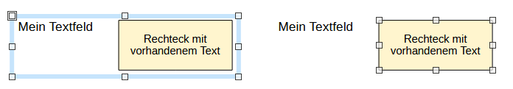Abbildung 4: Nur Textbereich auswählen: links deaktiviert, rechts aktiviert
Ist die Option dagegen aktiviert, dann wird bei einem Klick auf das Rechteck dieses aktiviert, sofern sich nicht an der Stelle des Klicks auch Text des Textfeld befindet. Die Selektion nach dem Klick zeigt der rechte Teil der Abbildung 4. Will man das Textfeld selektieren, muss man also in den Bereich des Textfeldes aber außerhalb des Rechtecks klicken.

Optionen - Ansicht
Abbildung 5 zeigt die Möglichkeiten für diese Wahl der Optionen.
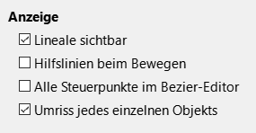Abbildung 5: Optionen > LibreOffice Draw > Ansicht

Anzeige

Lineale sichtbar
Mit dieser Option (siehe Abbildung 5) können Sie die Lineale, die am linken und oberen Rand der Arbeitsfläche angezeigt werden, ein- und ausschalten.
- Hinweis
Sie können die Lineale auch über Ansicht > Lineale oder Strg+Umschalt+R ein- und ausschalten.

Hilfslinien beim Bewegen
Hier (siehe Abbildung 5) können Sie festlegen, ob die Hilfslinien beim Bewegen (siehe den Abschnitt Raster, Hilfs- und Fanglinien in Kapitel 1 – Einführung in Draw des Draw Handbuchs) angezeigt werden oder nicht. Diese Option steht unter dem Namen Hilfslinien beim Verschieben auch über Ansicht > Raster und in der Symbolleiste Standard zur Verfügung.

Alle Steuerpunkte im Bézier-Editor
Siehe Abbildung 5.Bézierkurven und eventuell auch Vielfachlinien/Polygone besitzen sogenannte Steuerpunkte, mit denen die Form der Verbindung zwischen zwei Eckziehpunkten des Objekts beeinflusst werden kann (siehe den Abschnitt Bézierkurven und Polygone in Kapitel 11 – Fortgeschrittene Zeichentechniken des Draw Handbuchs. Wenn die Option deaktiviert ist, werden nur die Steuerpunkte angezeigt, die zum gerade ausgewählten Eckziehpunkt gehören; ist sie aktiviert, werden die Steuerpunkte zu allen Eckziehpunkten aller ausgewählten Objekte angezeigt.
- Hinweis
Beachten Sie, dass manche Steuerpunkte, wie im genannten Abschnitt geschildert, direkt auf den Eckziehpunkten liegen können.

Umriss jedes einzelnen Objekts
Diese Option (siehe Abbildung 5) muss im Zusammenhang mit der Option Objekt mit Attributen ändern der Symbolleiste Optionen betrachtet werden, sie hat keine Wirkung, wenn in der Symbolleiste Optionen – das Symbol Objekt mit Attributen ändern gesetzt ist.
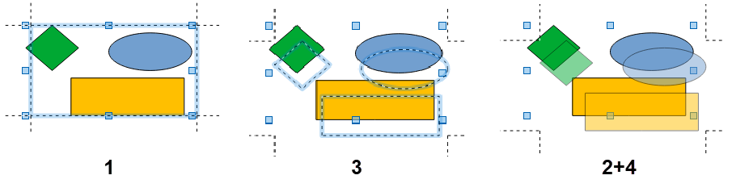Abbildung 6: Die Optionen „Objekt mit Attributen ändern“ und „Umriss jeden einzelnen Objekts“
 | Symbolleiste Optionen - Symbol  Objekt mit Attributen ändern | Menü Optionen > LibreOffice Draw > Ansicht  Umriss jeden einzelnen Objekts
1 | Aus | Aus
3 | Aus | Ein
2+4 | Ein | Ein oder Aus (nicht relevant)
Abbildung 6 zeigt die unterschiedlichen Möglichkeiten:
- 1 - ist bei deaktivierter Option Objekt mit Attributen ändern auch die Option Umriss jedes einzelnen Objekts ausgeschaltet: es wird beim Verschieben nur ein Rahmen gezeichnet.
- 3 - ist die Option Objekt mit Attributen ändern ausgeschaltet und die Option Umriss jedes einzelnen Objekts eingeschaltet: dann wird nur der Umriss der verschobenen Objekte gezeichnet.
- 2+4 - ist die Option Objekt mit Attributen ändern aktiviert (was der Standard ist): beim Verschieben wird zu jedem Objekt ein Phantombild in blasserer Farbe gezeichnet

Optionen - Raster
Siehe hierzu auch Symbolleiste Optionen auf Seite 23.
Abbildung 7 zeigt die bei dieser Wahl verfügbaren Optionen.
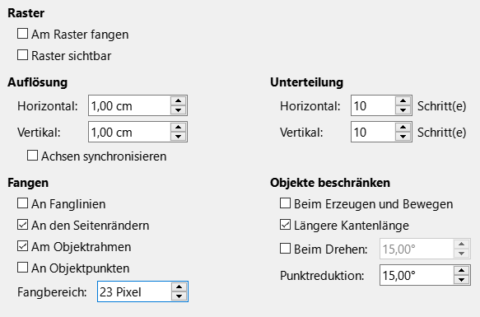Abbildung 7: Optionen > LibreOffice Draw > Raster

Raster
Als Hilfsmittel zum Platzieren von Objekten bietet Draw ein Raster an, das aus den Schnittpunkten von gedachten waagrechten und senkrechten Linien besteht. Abbildung 8 zeigt vergrößert in schwarzer Farbe die Rasterpunkte, wie sie in Abbildung 7 ausgewählt sind. Das Raster ist dann nur angedeutet.
An jedem Rasterpunkt kann – wenn Sie das so eingestellt haben – ein Objektpunkt (siehe Kapitel 3 – Objekte und Objektpunkte des Draw Handbuchs) einrasten.
Die Farbe des Rasters können Sie über Extras > Optionen… > LibreOffice > Anwendungsfarben im Abschnitt Zeichnung / Präsentation verändern.
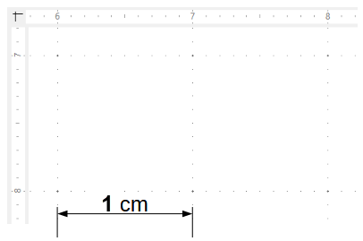Abbildung 8: Raster
Die weiteren Einflussmöglichkeiten werden im Folgenden vorgestellt.

Am Raster fangen
In Abbildung 7 (auf Seite 14) stellen Sie ein, ob das Raster überhaupt verwendet werden soll, um Zeichnungsobjekte zu „fangen“. Diese Einstellung steht auch über das Menü Ansicht > Fanglinien > Am Raster fangen zur Verfügung Abbildung 9.
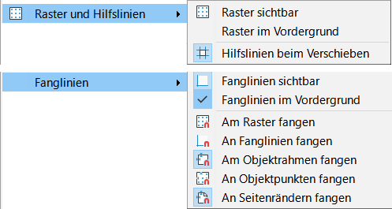Abbildung 9: Menü Ansicht > .....

Raster sichtbar
Steuert, ob das genannte Raster angezeigt wird oder nicht (Abbildung 7 auf Seite 14). Die Fangfunktion ist aber, wenn Sie sie aktiviert haben, auch bei ausgeschalteter Anzeige aktiv. Diese Einstellung steht auch über das Menü Ansicht > Raster > Raster sichtbar sowie in der Symbolleiste Standard mit dem Symbol Raster anzeigen zur Verfügung.

Auflösung
Die Auflösung (Abbildung 7 auf Seite 14) legt die Dichte des Rasters fest. Mit den Werten in Horizontal und Vertikal bestimmen Sie in waagrechter und senkrechter Richtung die Grobeinteilung des Rasters, im Beispiel in Abbildung 8 auf Seite 15 die fetteren schwarzen Punkte im Abstand von 1 cm.
Wenn Sie Achsen synchronisieren aktiviert haben, ändern sich beide Werte immer synchron. Dies gilt auch für die im nächsten Abschnitt besprochenen Unterteilung.

Unterteilung
Mit dieser Angabe (Abbildung 7 auf Seite 14) definieren Sie, in wie viele Teile das grobe Raster, das im vorigen Abschnitt Auflösung festgelegt wurde, unterteilt werden soll. Während bei Maßeinheiten des Dezimalsystems der Standard einer Unterteilung in zehn Einheiten angemessen ist, können bei anderen Maßeinheiten (siehe Maßeinheit auf Seite 10) andere Einteilungen sinnvoll sein. Für die Einheit Zoll sind beispielsweise neben der Unterteilung in 10 Abschnitte auch solche in 12 oder 8 und höhere Zweierpotenzen üblich.

Fangen
Neben dem Fangen an den Rasterpunkten sind auch andere Fangmethoden möglich, siehe Abbildung 7 auf Seite 14:
- An Fanglinien
- An den Seitenrändern
- Am Objektrahmen
- An Objektpunkten
auswählbar. (siehe Kapitel 3 – Objekte und Objektpunkte des Draw Handbuchs). In diesem Abschnitt legen Sie fest, welche Optionen für das Fangen aktiviert sein sollen. Aktivieren Sie nicht unbedingt allzu viele dieser Optionen gleichzeitig und ändern Sie die Auswahl bei Bedarf auch einmal, denn die verschiedenen Optionen können sich eventuell auch in die Quere kommen. Die Möglichkeiten stehen auch über das Menü Ansicht > Fanglinien zur Verfügung (Abbildung 9).
Der als Standard eingestellte Fangbereich von 5 Pixel ist so klein, dass das Einrasten beim Zeichnen nur schwer zu beobachten ist, am besten sehen Sie die Wirkung, wenn Sie einen eingerasteten Objektpunkt verschieben: er „klebt“ zunächst an seiner Stelle, bis Sie die Maus weit genug von dieser Stelle entfernt haben. Dies gilt nicht nur dann, wenn der Endpunkt an einem anderen Objekt eingerastet ist, sondern auch in Bezug auf den bisherigen Ort dieses Endpunkts, Sie müssen ihn entsprechend weit verschieben, bevor er sich bewegt. Stellen Sie den Fangbereich also auch nicht zu groß ein!

Objekte beschränken
Abbildung 7 auf Seite 14, mit diesen Optionen können Sie das Verhalten von Draw beim Einfügen und Verändern von Zeichnungsobjekten beeinflussen (Abbildung 7 auf Seite 14).

Beim Erzeugen und Bewegen
Wenn Sie bei den Aktionen zusätzlich die Umschalt-Taste gedrückt halten, wird das Gegenteil bewirkt.

Beim Erzeugen und Bewegen nicht aktiviert
Siehe Abbildung 7 auf Seite 14. Die Standardeinstellung von LibreOffice ist, dass Sie Größenänderungen in waagrechter und senkrechter Richtung unabhängig voneinander vornehmen beziehungsweise ein neues Objekt dementsprechend in beiden Richtungen unabhängig voneinander zeichnen können.

Beim Erzeugen und Bewegen aktiviert
Das Standardverhalten können Sie umkehren, indem Sie die Option Beim Erzeugen und Bewegen aktivieren. Es wird in beiden Richtungen synchron gezeichnet.

Längere Kantenlänge
Wenn Sie bei den Aktionen zusätzlich die Umschalt-Taste gedrückt halten, wird das Gegenteil bewirkt.
Die Längere Kantenlänge ist bezieht sich auf den Abstand des Objekts der linken oberen Ecke zum Mauscursor. Diese Option ist nur wirksam, wenn die Option Beim Erzeugen und Bewegen (siehe Seite 16) aktiv ist.
Siehe Abbildung 7 auf Seite 14. Wenn also die Einstellung Beim Erzeugen und Bewegen aktiviert ist, sind die Größenänderungen in beiden Richtungen synchron. Beim Zeichnen eines neuen Objekts stellt sich nun die Frage, wie auf die Position des Mauszeigers reagiert werden soll, der ja normalerweise in Bezug zum Anfangspunkt nicht ein Quadrat definiert, was der festgelegten Beschränkung entspräche. Es muss entschieden werden, welche der beiden Entfernungen – in x- oder y-Richtung – nun für das Zeichnen herangezogen wird. Wenn für die Längere Kantenlänge ein Häkchen gesetzt ist, wird die größere Entfernung von der linken oberen Ecke zum Mauszeiger verwendet. Das bedeutet, dass die längere Kantenlänge des aufgezogenen Rechtecks die Größe der Form bestimmt (Abbildung 10 aktiviert).
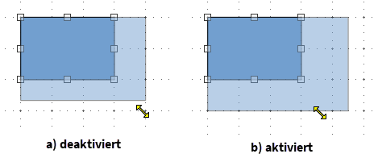Abbildung 10: Längere Kantenlänge -
a) deaktiviert
b) aktiviert
Abbildung 11 zeigt dies am Beispiel zweier Quadrate (aufgrund der Beschränkungen werden ja keine Rechtecke gezeichnet):
- links ist die Option Längere Kantenlänge deaktiviert, der Mauszeiger legt die Größe des Quadrats anhand der kürzeren Entfernung zum linken oberen Eckpunkt fest.
- rechts die fast gleiche Situation bei aktivierter Option Längere Kantenlänge: die Entfernung des Mauszeigers vom linken oberen Eckpunkt in y-Richtung bestimmt die Größe des Quadrats.
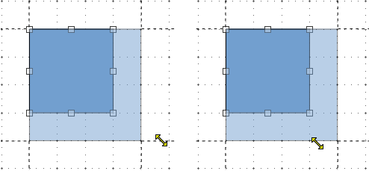
Abbildung 11: Längere Kantenlänge deaktiviert (links) und aktiviert (rechts)

Beim Drehen
Hier (siehe Abbildung 7 auf Seite 14) können Sie einstellen, welcher Winkel bzw. dessen Vielfache beim Drehen automatisch angewendet werden sollen. Die Standardeinstellung ist 15°, was einer Unterteilung des rechten Winkels in sechs Richtungen entspricht. Beachten Sie dabei, dass diese Einstellung relativ zu einem bereits vorhandenen Drehwinkel eines Objekts wirkt: ist das Objekt bereits um 4° gedreht, dann wird es bei aktivierter Option mit dem Standardwert 15° um diesen Wert gedreht und hat dann eine Drehung von 19°.

Punktreduktion
Hier (siehe Abbildung 7 auf Seite 14) legen Sie den Winkel fest, ab dem eine Punktreduktion erfolgen soll. Dies betrifft das Bewegen von Punkten eines Polygons bzw. einer Vielfachlinie, wenn sie sich dadurch der Verbindungslinie zwischen ihren Nachbarpunkten nähern; die genaue Beschreibung finden Sie in Kapitel 11 – Fortgeschrittene Zeichentechniken des Draw Handbuchs.

Optionen - Drucken
Diese Optionen sind hauptsächlich für Impress relevant, das ja viele Funktionen mit Draw teilt, da es auf diesem aufbaut; dieser Dialog sieht für Impress genauso aus.
Diese Optionen gelten für das einzelne Dokument, bei dem Sie sie setzen.
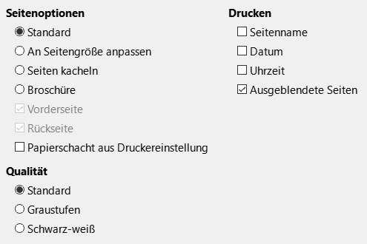Abbildung 12: Optionen > LibreOffice Draw > Drucken

Seitenoptionen
Die meisten dieser Einstellungen dienen als Vorschlagswerte für den Druckdialog und können beim Drucken überschrieben werden.

Standard
Die Seiten werden beim Drucken nicht skaliert. Die Seite wird links oben auf dem Papier platziert. Ist die Seite zu groß für das Papier, wird sie abgeschnitten.

An Seitengröße anpassen
Hat die Seite ein anderes Format als die bedruckbare Seite, so wird die Größe der Zeichnung angepasst, damit sie vollständig auf die Druckseite passt.

Seiten kacheln
Sind die Seiten deutlich kleiner als das Papier, wird mehrfach auf ein Blatt gedruckt. Hat das Dokument mehrere Seiten, wird auf das nächste Blatt die nächste Seite gedruckt.
- Hinweis
Die beiden vorigen Einstellungen funktionieren nicht korrekt, wenn die Orientierung von Seite und Papier unterschiedlich ist, siehe:
tdf#131131 - PRINTING Paper orientation is forced to document orientation in "tiled" and "fit".

Broschüre
Diese Option ermöglicht Ihnen, eine Datei mit vielen Seiten im Broschürenformat auszudrucken. Es bedeutet, dass jede Seite der Datei auf eine halbe Druckseite im Querformat abgebildet wird. Dabei werden die gedruckten Seiten so angeordnet, dass die Ausdrucke dann in der Mitte geheftet werden können und in der sich dann ergebenden Reihenfolge beim Blättern richtig sortiert sind. Die Seiten werden dabei, wenn nötig, verkleinert.
Abbildung 13 zeigt das an dem einfachen Beispiel einer Datei, die vier Seiten enthält, die jeweils die Seitennummer in sehr großer Darstellung zeigen. Beim Broschürendruck wurden sowohl Vorderseite wie auch Rückseite ausgewählt, das heißt es wurde ein zweiseitiger Druck angestrebt. Die linke Hälfte der Abbildung zeigt nun die Vorderseite des Papiers, die rechte Hälfte die Rückseite. Wenn man das Papier an der gestrichelten Linie faltet – heften ist bei einem Blatt noch nicht nötig – dann kann man die Blätter in der Reihenfolge 1 – 2 – 3 – 4 lesen.
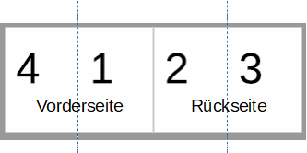Abbildung 13: Broschürendruck

Papierschacht aus Drucker-Einstellung
Legt fest, dass der zu benutzende Papierschacht derjenige ist, der in den Druckereinstellungen festgelegt ist.

Qualität
Sie können festlegen, in welcher Qualität die Farben des Dokuments ausgedruckt werden sollen:

Standard
Die Farben werden wie vorhanden ausgedruckt

Graustufen
Die Farben werden in Graustufen umgewandelt.

Schwarzweiß
Die Farben werden in Schwarz oder Weiß umgewandelt. Farbverläufe werden durch Weiß ersetzt.

Drucken
Sie können getrennt festlegen, ob Seitenname, Datum und Uhrzeit mitgedruckt werden sollen. Der Ausdruck erfolgt links oben am Rand in der Form (Abbildung 14):
Abbildung 14: Beispiel mit Seitenname, Datum und Uhrzeit
Die Auswahl, ob Ausgeblendete Seiten gedruckt werden sollen, ist wirkungslos, da es in Draw nicht möglich ist, Seiten auszublenden. Das ist eine Option für Impress, mit der man Präsentationen für gewisse Zwecke verkürzen kann.

Startbildschirm

Draw Startbildschirm mit Legende
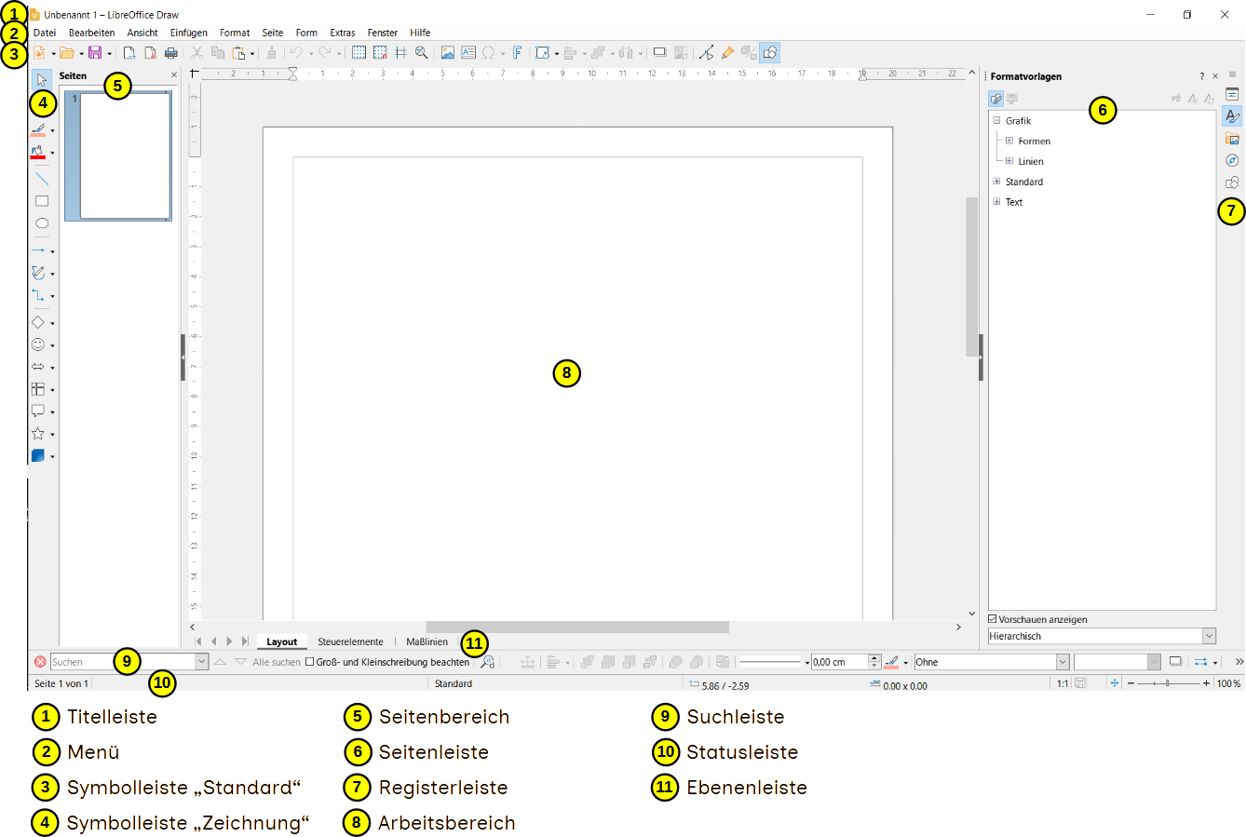Abbildung 15: Draw Startbildschirm mit Legende

Seitenleiste

Draw Seitenleiste mit Legende
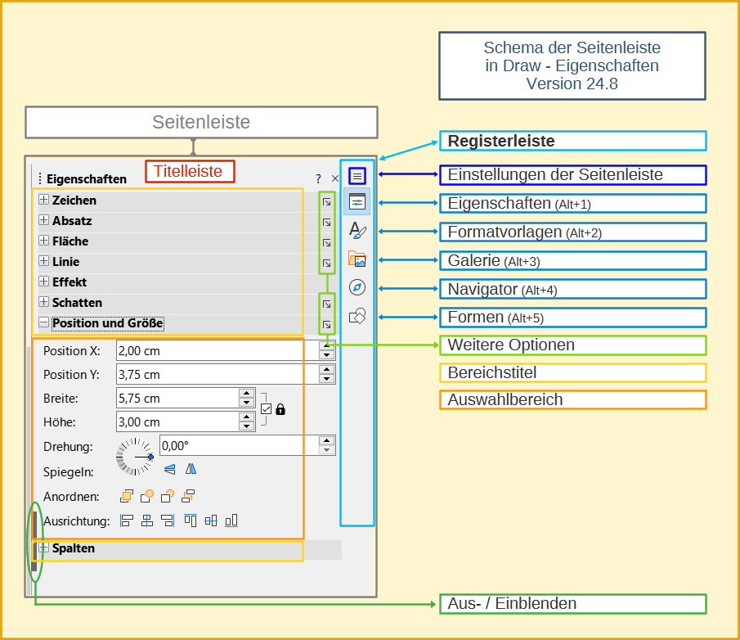Abbildung 16: Draw Seitenleiste mit Legende

Symbolleiste Optionen

Draw Symbolleiste Optionen mit Legende
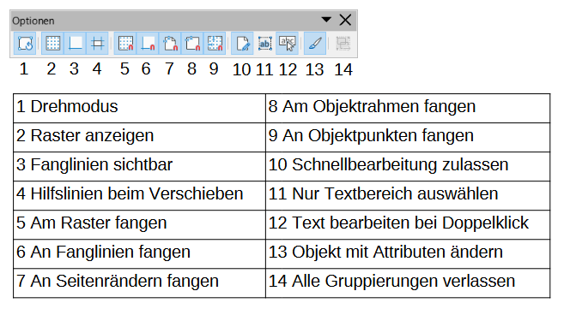Abbildung 17: Symbolleiste Optionen mit Legende

Symbolleiste Optionen - Sichtbare Schaltflächen
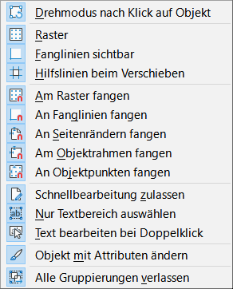Abbildung 18: Symbolleiste Optionen - Sichtbare Schaltflächen

Weitere Informationen

Handbücher der LibreOffice Community
Die Handbücher für die einzelnen Anwendungen bestehen aus mehreren Kapiteln. Die Kapitelübersichten finden Sie auf der Webseite von LibreOffice - The Document Foundation
LibreOffice Handbücher (auf deutsch) / https://tdf.io/dedocs
LibreOffice Handbücher (englische Versionen) / https://wiki.documentfoundation.org/Documentation/Publications
LibreOffice bietet sechs Anwendungen (Komponenten) für die Erstellung und Bearbeitung
von Dokumenten und zur Datenverarbeitung:
- Writer - Textverarbeitung
- Calc - Tabellenkalkulation
- Impress - Präsentationen
- Draw - Zeichnungen
- Base - Datenbanken
- Math - Formeleditor

Die Kapitel
Jeder, der sich schnell mit LibreOffice vertraut machen möchte, wird die Kapitel zu schätzen wissen. Vielleicht sind Sie neu in der LibreOffice Suite oder Sie sind mit eine anderen Office-Suite vertraut. Die Kapitel von LibreOffice bieten Ihnen themengenaue Informationen.

PDF-Versionen
Alle Kapitel können frei als PDF-Version heruntergeladen werden:
LibreOffice Handbücher (auf deutsch) / https://de.libreoffice.org/get-help/documentation/

Die Autoren
Die Handbücher werden von Freiwilligen der LibreOffice-Community erstellt.

Über LibreOffice
LibreOffice ist eine leistungsfähige Office-Suite, für verbreitete Betriebssysteme wie Windows, GNU/Linux 32-/64-Bit und Apple Mac OS X geeignet.
LibreOffice entsteht aus der kreativen Zusammenarbeit von Entwicklern und der Gemeinschaft der Stiftung The Document Foundation / https://de.libreoffice.org/about-us/governance/. Die Stiftung hat ihren Sitz in Berlin / Deutschland.
Das Programm LibreOffice kann unter der Adresse LibreOffice Download / https://de.libreoffice.org/download/download/ kostenlos heruntergeladen werden.

Kapitelübersicht - Draw Handbuch
Kapitel 1 - Einführung in Draw
Kapitel 2 - Zeichnen von Formen
Kapitel 3 - Objekten und Objektpunkte
Kapitel 4 - Objekteigenschaften ändern
Kapitel 5 - Mehrere Objekte
Kapitel 6 - Bilder bearbeiten (Rasterbilder)
Kapitel 7 - Arbeiten mit 3D Objekten
Kapitel 8 - Verbinder, Fluss- und Organisationsdiagramme
Kapitel 9 - Text einfügen und formatieren
Kapitel 10 - Drucken, Exportieren, E-Mailen
Kapitel 11 - Fortgeschrittene Zeichentechniken
Anhang B – Extras > Optionen

Hilfe
So verwenden Sie die Hilfe von LibreOffice.

Offline-Hilfe
Die Offline-Hilfe steht Ihnen nur zur Verfügung, wenn Sie sie auch installiert haben.
Platzieren Sie den Cursor an eine Stelle (Menü, Dialog etc.), an der Sie Hilfe benötigen.
Betätigen Sie die Taste F1, (bei Laptops evtl. Fn+F1).

Online-Hilfe
Die Online-Hilfe wird Ihnen angeboten, wenn Sie keine Offline-Hilfe installiert haben.
Sie können die Online-Hilfe aber auch direkt in Ihrem Internetbrowser öffnen:
LibreOffice online Hilfe

Offline- und Online-Hilfe
Beide Hilfesysteme öffnen sich jeweils in Ihrem als Standard festgelegten Internetbrowser.
Im oberen Bereich befindet sich die Suchleiste. Dort können Sie Ihre Suchbegriffe eingeben. Schon bei der Eingabe eines Buchstabens bekommen Sie direkt darunter eine Auswahl von Themen. Mit jedem weiterem Buchstaben konkretisiert sich die Auswahl.
Klicken Sie dann in die Auswahl auf ein Thema, um die Beschreibung dazu im mittleren Bereich des Fenster zu lesen.

Noch Fragen?
Für Fragen zum Thema gehen Sie zu Ask.LibreOffice:
Fragen auf ask.LibreOffice

Mitarbeit bei LibreOffice
Besuchen Sie uns auch auf der Seite Dabei sein!:
LibreOffice Community

Spenden
LibreOffice ist freie Software und wird kostenfrei zur Verfügung gestellt. Ihre Spende, die rein freiwillig ist, unterstützt unsere weltweite Gemeinschaft. Wenn Ihnen die Software gefällt, freuen wir uns über eine Spende auf Spenden für die Document Foundation.

